第一步：需要在list.php这个文件中新增标签

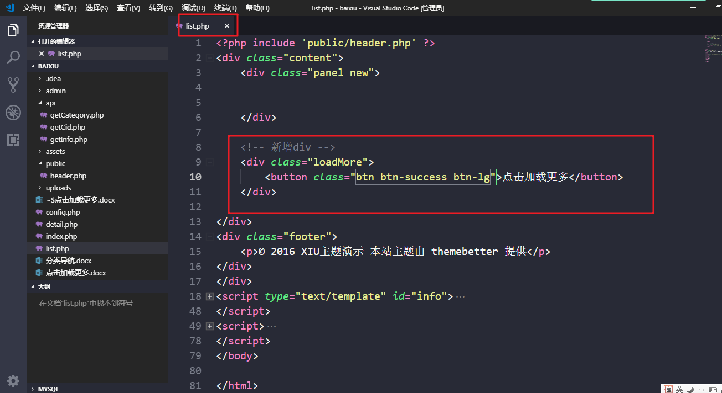

第二步：在header.php文件中引入 bootstrap的css

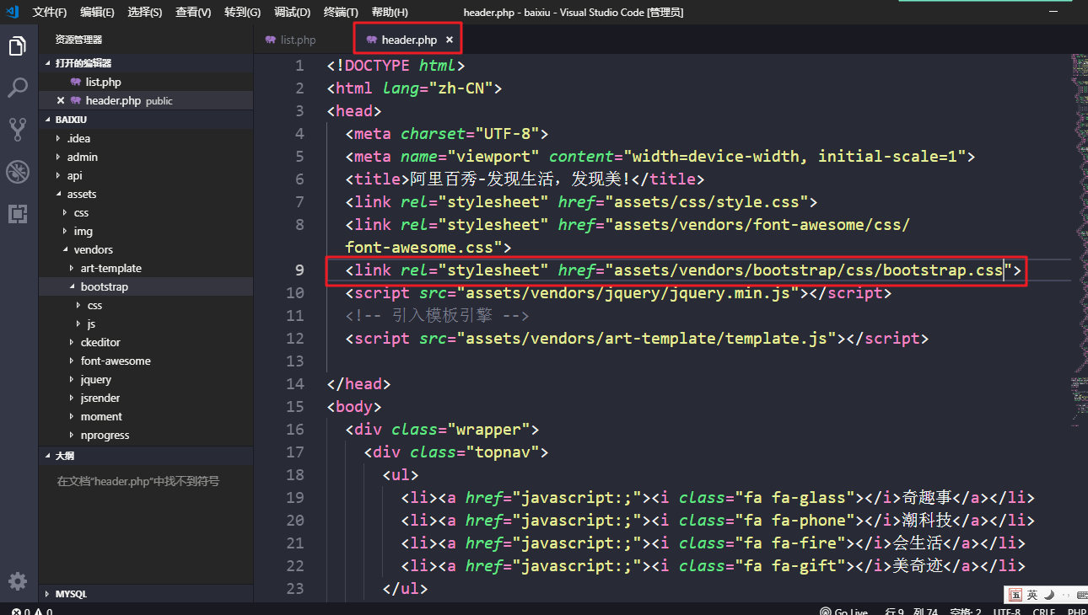

第三步：给button按钮注册点击事件 在list.php页面中

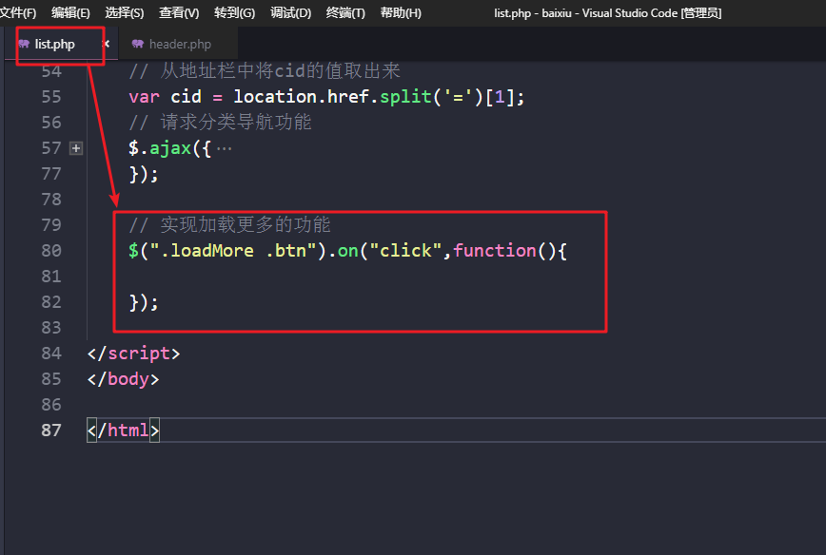

第四步：完善点击加载更多的功能

4.1 需要在api这个目录下要创建一个php文件中 用于接收前端传递过来的数据 点击的次数 分类ID

<?php

require 'config.php';

// 第一个需要前端传过来的点击次数

// 第二个：分类ID

// 第三个：加载多少条数据

$count = $_POST['count'];

$id = $_POST['cid'];

$pageSize = $_POST['pageSize'];

// 如果 当前我们打开页面的时候 先默认已经取了前10

// 0,10 第一页 (当前页码 - 1) *10

// 11,10 第二页

// 21,10 第三页

// select * from 表名 limit 开始下标,要取多少条数据 开始下标是 从0开始

$offset = ($count - 1) * $pageSize;

$sql = "SELECT p.title,p.feature,p.created,p.content,p.views,p.likes,u.slug,c.`name`,

(select count(*) from comments where post_id = p.id) AS pl

FROM posts AS p

LEFT JOIN users AS u ON p.user_id = u.id

LEFT JOIN categories AS c ON c.id = p.category_id

WHERE c.id = {$id}

ORDER BY p.created DESC

LIMIT {$offset},{$pageSize}";

// 调用 getAllDate()

$data = getAllData($link,$sql);

$arr = array(

'code' => 0,

'msg' => '查询失败'

);

if($data){

$arr = array(

'code' => 1,

'msg' => '查询成功',

'data' => $data

);

}

echo json_encode($arr);

4.2 完善点击加载更多的功能

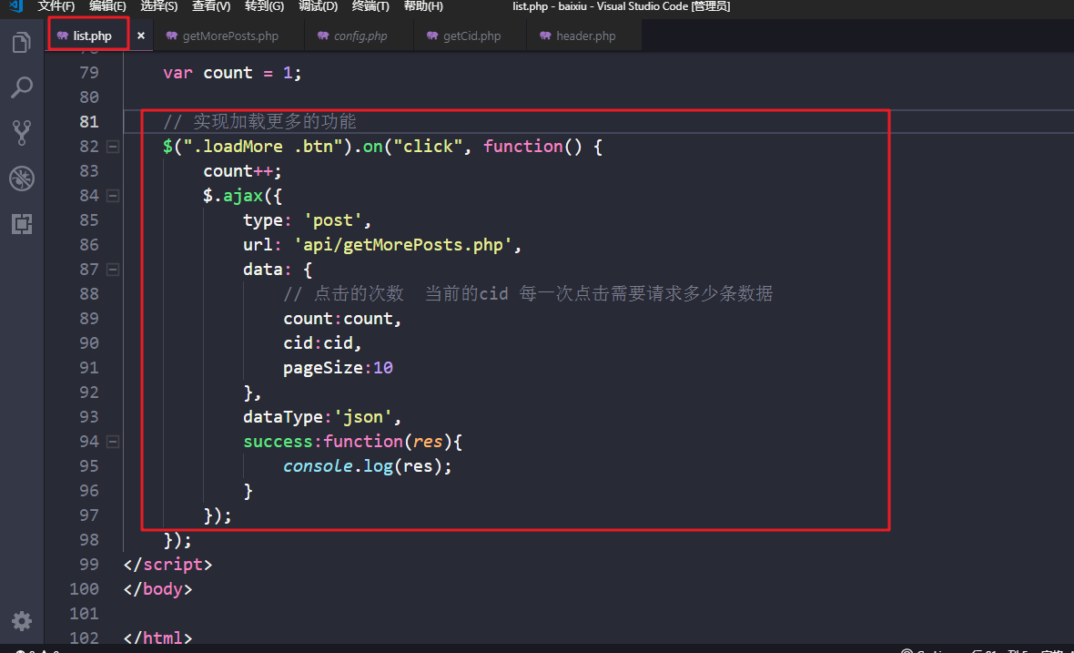

4.3 将数据渲染到Html页面

创建新的模板 复制之前的模板 但是需要修改id 同时将h3标签删除

<script *type*="text/template" *id*="infoMore">

{{each data as v i}}

<div *class*="entry">

<div *class*="head">

<span *class*="sort">{{v.name}}</span>

<a *href*="javascript:;">{{v.title}}</a>

</div>

<div *class*="main">

<p *class*="info">{{v.slug}} 发表于 {{v.created}}</p>

<p *class*="brief">{{v.content}}</p>

<p *class*="extra">

<span *class*="reading">阅读({{v.views}})</span>

<span *class*="comment">评论({{v.pl}})</span>

<a *href*="javascript:;" *class*="like">

<i *class*="fa fa-thumbs-up"></i>

<span>赞({{v.likes}})</span>

</a>

<a *href*="javascript:;" *class*="tags">

分类：<span>{{v.name}}</span>

</a>

</p>

<a *href*="javascript:;" *class*="thumb">

<img *src*="{{v.feature}}" *alt*="">

</a>

</div>

</div>

{{/each}}

</script>

list.php的内容

<?php include 'public/header.php' ?>

<div *class*="content">

<div *class*="panel new">

</div>

<!-- 新增div 行内元素与行内块元素在一个父盒子要居中 可以使用text-align:center-->

<div *class*="loadMore text-center">

<button *class*="btn btn-success btn-lg">点击加载更多</button>

</div>

</div>

<div *class*="footer">

<p>© 2016 XIU主题演示 本站主题由 themebetter 提供</p>

</div>

</div>

<script *type*="text/template" *id*="info">

<h3>{{data[0].name}}</h3>

{{each data as v i}}

<div *class*="entry">

<div *class*="head">

<span *class*="sort">{{v.name}}</span>

<a *href*="javascript:;">{{v.title}}</a>

</div>

<div *class*="main">

<p *class*="info">{{v.slug}} 发表于 {{v.created}}</p>

<p *class*="brief">{{v.content}}</p>

<p *class*="extra">

<span *class*="reading">阅读({{v.views}})</span>

<span *class*="comment">评论({{v.pl}})</span>

<a *href*="javascript:;" *class*="like">

<i *class*="fa fa-thumbs-up"></i>

<span>赞({{v.likes}})</span>

</a>

<a *href*="javascript:;" *class*="tags">

分类：<span>{{v.name}}</span>

</a>

</p>

<a *href*="javascript:;" *class*="thumb">

<img *src*="{{v.feature}}" *alt*="">

</a>

</div>

</div>

{{/each}}

</script>

<script *type*="text/template" *id*="infoMore">

{{each data as v i}}

<div *class*="entry">

<div *class*="head">

<span *class*="sort">{{v.name}}</span>

<a *href*="javascript:;">{{v.title}}</a>

</div>

<div *class*="main">

<p *class*="info">{{v.slug}} 发表于 {{v.created}}</p>

<p *class*="brief">{{v.content}}</p>

<p *class*="extra">

<span *class*="reading">阅读({{v.views}})</span>

<span *class*="comment">评论({{v.pl}})</span>

<a *href*="javascript:;" *class*="like">

<i *class*="fa fa-thumbs-up"></i>

<span>赞({{v.likes}})</span>

</a>

<a *href*="javascript:;" *class*="tags">

分类：<span>{{v.name}}</span>

</a>

</p>

<a *href*="javascript:;" *class*="thumb">

<img *src*="{{v.feature}}" *alt*="">

</a>

</div>

</div>

{{/each}}

</script>

<script>

// 判断地址栏上面的数据 是否有list.php?id=10

if (location.href.indexOf('cid') == -1) {

location.href = "index.php";

}

// 从地址栏中将cid的值取出来

var cid = location.href.split('=')[1];

// 请求分类导航功能

$.ajax({

type: 'get',

url: 'api/getCid.php',

data: {

id: cid

},

dataType: 'json',

success: function(*res*) {

// 这里一定要判断 res.code的值 是不是等于1 如果等于 1就表示有数据返回

if (res.code == 1) {

// 将数据渲染到html页面

var str = template('info', res);

$('.new').append(str);

} else {

// 查询失败的结果

location.href = "index.php";

}

}

});

var count = 1;

// 实现加载更多的功能

$(".loadMore .btn").on("click", function() {

count++;

$.ajax({

type: 'post',

url: 'api/getMorePosts.php',

data: {

// 点击的次数 当前的cid 每一次点击需要请求多少条数据

count:count,

cid:cid,

pageSize:10

},

dataType:'json',

success:function(*res*){

if(res.code == 1){

var str = template('infoMore',res);

$('.new').append(str);

}

}

});

});

</script>

</body>

</html>

要控制“点击加载更多”的按钮

如果点击的次数 等于 最多显示的页码数 就将“点击加载更多”的按钮 隐藏

向上取整 (获取表里面总记录数 / 每一页显示的条数)

需要先获取 posts表里面的某个分类的总记录数 需要打开 api/getPostsMore.php文件

需要新增一条SQL 语句 专用于获取某个分类的总记录数

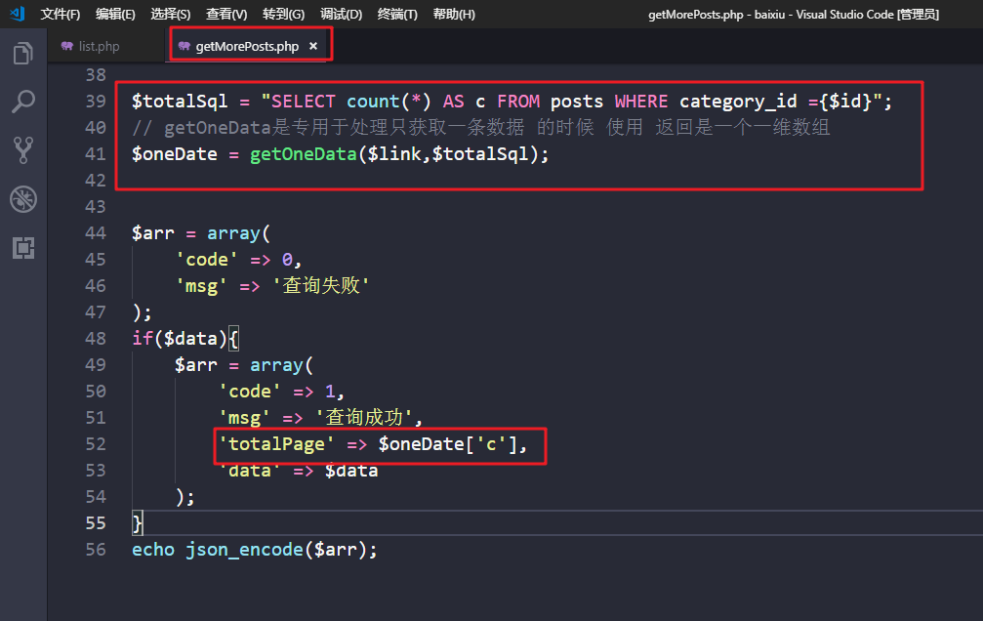

接下来要回到list.php 文件中去判断 count点击的次数

